bel.ru

**Очередная жаркая неделя ждёт белгородцев в конце августа**

25 августа 2024, 17:32

Фото: Изображение Midjourney

**Максимальная температура воздуха в Белгородской области составит +34 ˚С**

**В понедельник, 26 августа, в регионе ожидается небольшая облачность, без осадков. Максимальная температура воздуха составит +34 ˚С, сообщает областное МЧС.**

Сюжет

[Погода](https://bel.ru/tags/pogoda)

Завтра, 26 августа, на территории Белгородской области ожидается облачная с прояснениями погода, предварительно — без существенных осадков. Ветер восточного направления в тёмное время суток достигнет 2-7 м/с, днём — 5-10 м/с.

Температура воздуха на территории региона составит от +14 ˚С до +19 ˚С ночью и от +29 ˚С до +34 ˚С — днём.

Во вторник и среду, 27 и 28 августа, температура воздуха составит +32 ˚С, а уже с четверга понизится до +29 ˚С. Похолодает ли на следующей неделе, пока спрогнозировать невозможно.

<https://bel.ru/news/2024-08-25/ocherednaya-zharkaya-nedelya-zhdyot-belgorodtsev-v-kontse-avgusta-5176278>

mirbelogorya.ru**ектросамокатах**

Белгородская область / Александра Чиркина / 25.08.2024 13:34

**С травмами их госпитализировали в больницы.**

В Ивнянском районе 27-летний водитель автомобиля «Фольксваген» сбил 13-летнего подростка на электросамокате, который при встречном разъезде выехал в центр проезжей части.

В отношении родителей несовершеннолетнего возбуждено дело об административном правонарушении за ненадлежащее воспитание (ч. 1 ст. 5.35 КоАП РФ).

В Алексеевке 28-летний водитель автомобиля «Хендэ» не уступил движение во дворе 14-летнему подростку на электросамокате и сбил его.

<https://mirbelogorya.ru/region-news/61-belgorodskaya-oblast-news/63667-za-sutki-dva-podrostka-popali-v-dtp-na-elektrosamokatakh.html>

go31.ru

**Жара не уйдёт из Белгородской области в начале рабочей недели**

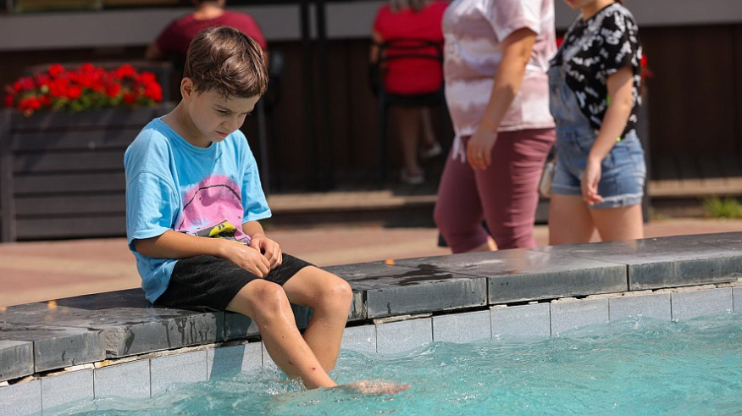

Фото: Антон Вергун

*Похоже, жара прописалась в Белгородской области надолго. Уходящее лето стало настоящим испытанием жителей региона. В последние дни августа столбики термометров вновь не опускаются днём ниже 30-градусной отметки, а порой достигают и 35 по Цельсию. Начало грядущей рабочей недели существенных изменений не принесёт.*

По данным синоптиков Гидрометцентра РФ, в понедельник, 26 августа, в Белгородской области будет малооблачно и без осадков. Ветер северо-восточный и слабый – 3 метра в секунду. Воздух прогреется до 34-х выше нуля. Атмосферное давление – 743 миллиметра ртутного столба.

Во вторник, 27-го, существенных изменений погоды ждать не приходится. В регионе всё так же малооблачно и без осадков. Ветер сменится на восточный и будет дуть со скоростью 4 метра в секунду. Температура воздуха упадёт, но почти незаметно – до 32 по Цельсию. Атмосферное давление – 744 миллиметра ртутного столба.

Удачи и берегите себя!

<https://www.go31.ru/news/obshchestvo/zhara-ne-uydyet-iz-belgorodskoy-oblasti-v-nachale-rabochey-nedeli/>

**Родные попавшей в ДТП 11-летней девочки в Валуйках получат протокол за недосмотр**

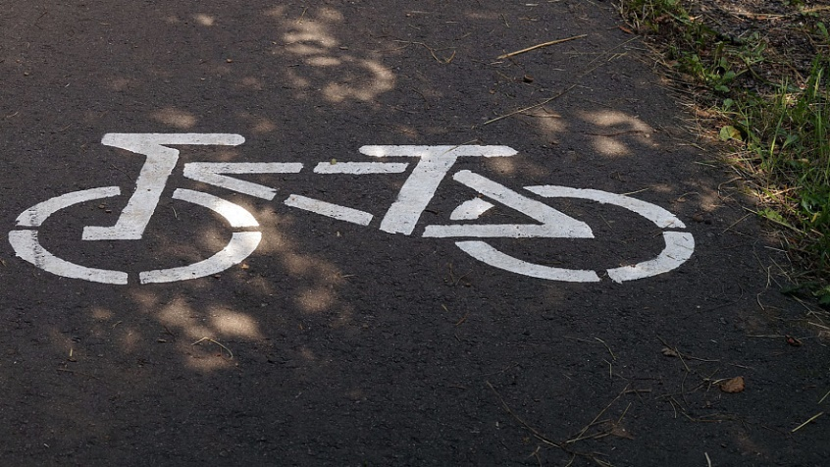

Фото: Сергей Егоров

*В белгородском областном управлении ГИБДД сообщают о дорожно-транспортном происшествии с участием ребёнка в Валуйках.*

Авария случилась вчера, 24 августа, около половины третьего дня. 11-летняя девочка не спешившись переезжала дорогу на велосипеде. На неё не успел среагировать 35-летний водитель «Тойоты Камри». Произошло столкновение. Маленькая велосипедистка травмирована.

Предварительно сообщается, что вины мужчины в произошедшем нет. Идёт административное расследование. В отношении законных представителей пострадавшей могут возбудить административное дело за недосмотр за ребёнком.

znamya31.ru

**Особый противопожарный режим в Белгородской области продлится до 15 сентября**

Сегодня, 13:27Общество

Фото: [ru.freepik.com](https://ru.freepik.com/)

**Такое решение было принято в связи с возникновением в лесах региона высокой пожарной опасности.**

Особый противопожарный режим в Белгородской области продлится до 15 сентября. Об этом сообщили в пресс-службе губернатора и правительства региона.

Противопожарный режим на землях лесного фонда области сохраняется **с 26 августа по 15 сентября 2024 года**. Такое решение было принято в связи с возникновением в лесах региона высокой пожарной опасности.

**«На период действия особого противопожарного режима ограничено пребывание граждан в лесах области и въезд в них транспортных средств, проведение культурно-массовых и спортивных мероприятий, разведение костров, проведение лесосечных работ и работ, связанных с применением открытого огня, машин и механизмов», — проинформировали в правительстве области.**

<https://znamya31.ru/news/obshestvo/2024-08-25/osobyy-protivopozharnyy-rezhim-v-belgorodskoy-oblasti-prodlitsya-do-15-sentyabrya-402340>

belgorodtv.ru

**В Белгороде в ДТП пострадала годовалая девочка**

[25.08.2024](https://belgorodtv.ru/?m=202408)

Авария произошла 24 августа в 18:15.

Как сообщили в региональном ГИБДД, 33-летняя женщина-водитель Volkswagen Tiguan ехала по улице Корочанской. На кольцевой развязке с улицей Студенческой она не справилась с управлением, съехала в дороги и влетела в столб.

В результате ДТП водитель и ее годовалая дочка получили телесные повреждения.

<https://belgorodtv.ru/?p=343698>

**bel.kp.ru**

В Белгородской области продлили особый противопожарный режим до 15 сентября

Такие меры приняты в связи с жаркой и сухой погодой

Наталия ИЛЮШНИКОВА

В Белгородской области продлили особый противопожарный режим до 15 сентября

Особый противопожарный режим продлен на территории Белгородской области с 26 августа по 15 сентября 2024 года. Такое решение принято в связи с установившейся на территории региона жаркой, сухой и ветреной погодой, что способствует возникновению пожаров в лесах региона.

Во время действия особого противопожарного режима для жителей ограничено пребывание и проведение массовых и спортивных мероприятий в лесных массивах. Также нельзя разводить костры и проводить лесосечные работы, связанные с применением открытого огня, машин и механизмов.

Читайте на WWW.BEL.KP.RU: <https://www.bel.kp.ru/online/news/5961353/>